« Le Jardin du Marais »
Agriculture Biologique (AB)
Certification Ecocert
FRBIO01
10 rue du pont
80290 Blangy-sous-Poix
Producteurs :
Mr et Mme Degand
03 22 90 97 80

AMAP du Potager
3 Place Dewailly
80 000 AMIENS
Référente : Sandra Giraudet
0322516438

amap@amapdupotager.fr
Site : www.amapdupotager.fr
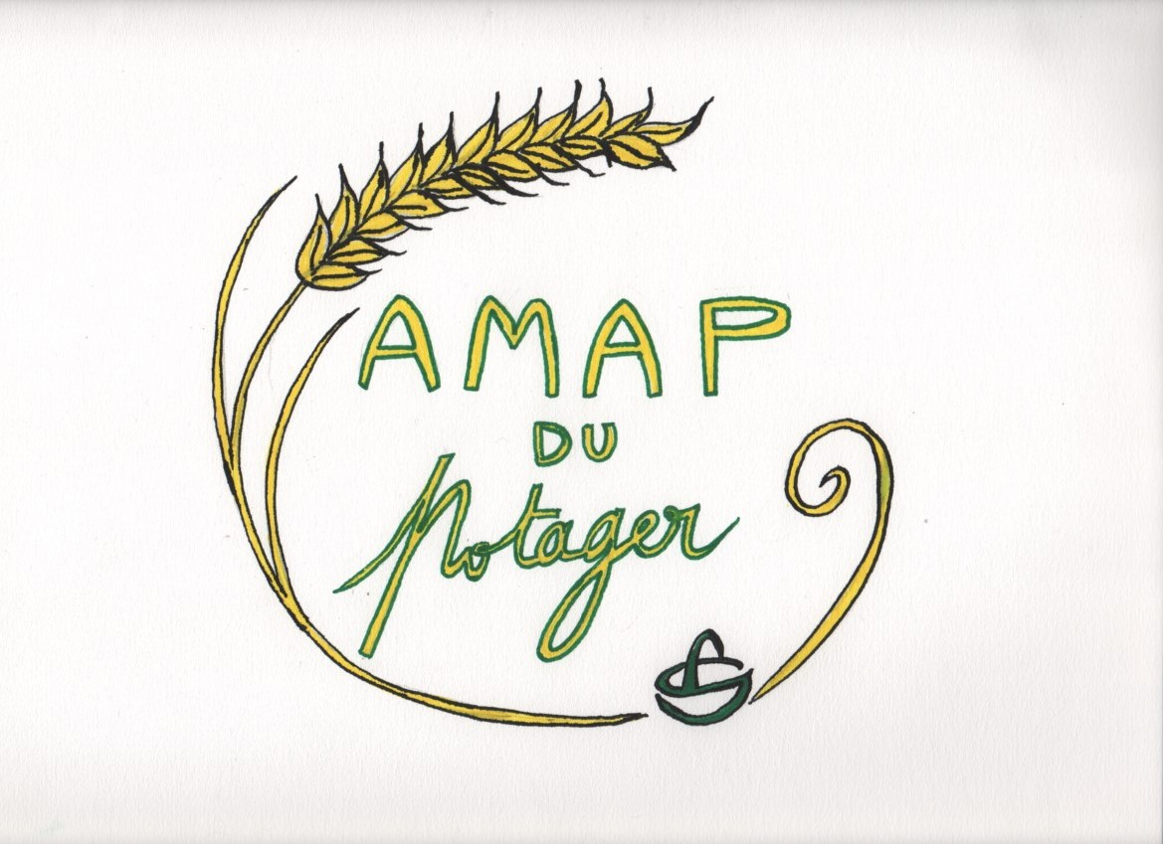
Contrat de partage de récolte de « légumes »
« Saison hiver »
08 novembre 2018 au 23 mai 2019

Les signataires du présent contrat s’engagent à respecter les principes et engagements définis dans la charte des AMAP (Association pour le Maintien d’une Agriculture Paysanne), disponible auprès de l’association ou du réseau FAMAPP.

Engagements des producteurs :

- Livrer chaque semaine des produits frais de saison issus de leur production ou à défaut de producteurs locaux eux-mêmes certifiés Agriculture Biologique (AB).
- Etre transparents sur ses méthodes de travail.
- Etre présents aux distributions, donner régulièrement des nouvelles sur l’avancée des cultures.
- Accueillir, sur l'exploitation, les adhérents à l’AMAP au moins une fois dans l’année.

Engagements de l’adhérent :

- Etre adhérent à l’association « Amap du Potager», cotisation annuelle de 10€ .
- Pré-payer tous ses paniers pour la saison complète.
- En cas d’absence, s’assurer de trouver un remplaçant pour faire prendre son panier (trocpanier permet de revendre ou d’échanger son panier en écrivant un mail à trocpanier-amap-du-potager@googlegroups.com).
- Tout panier non retiré ne pourra être récupéré.
- Dans la mesure du possible, participer à l’aide à la distribution au moins 1 fois par saison, et régulièrement aux réunions de fin de saison, d'assemblée générale, et exceptionnelles.

Engagements communs :

- Les partenaires s’engagent à partager les risques et bénéfices naturels liés à l’activité agricole (sous- ou sur-production) et à faire part au collectif des soucis rencontrés.
- Aucune décision entrainant un changement majeur dans les engagements ci-dessus ne sera prise sans concertation entre les consommateurs (ou leur représentant) et les producteurs.

Panier hebdomadaire :

- Estimation du nombre de légumes différents dans un panier : entre 5 et 10 suivant la saison.
- Prix de la saison de 13semaines de distributions: 227.50€ soit 17.50€ le grand panier et 143€ soit 11€ le petit panier.
- La saison débute le 08 novembre 2018 et se termine le 25 mai 2019.
- Modalité de paiement : En 1, 2 ou 3 fois (mois consécutifs) à la signature de l’engagement.
- L’adhérent préparera son panier avec l’aide des bénévoles, ne pas oublier d’amener son ou ses paniers.
- Il n’y aura pas de distributions les jeudis 1er novembre, les 27 décembre 2018 et 03 janvier 2019 , du 07 février au 09 mai inclus (trêve hivernale) et le 30/05 2019.

Jour de distribution :

Tous les jeudis de 17H30 à 19H30 dans les locaux de l’AUBERGE DE JEUNESSE, 30 square Friant Les 4 Chênes, à Amiens.

Règlements aux producteurs: Mr et Mme Degand
□ Espèces
□ Chèque(s) à l'ordre de Mr Degand.

Numéro(s) de chèque(s) et mois de prélèvement.
- novembre
- décembre
- janvier

- 1ere distribution : 08/11/2018

- Dernière distribution : 23/05/2019

soit :
□ Grand Panier 17.50€ □ Petit Panier 11€

17.50 X 13 semaines = 227.50 € 11 X 13 semaines = 143 €
1 chèque de 227.50 € 1 chèque de 143 €
2 chèques de 113.75 € 2 chèques 71.50 €
3 chèques dont 1 chèque de 77.50 + 2 chèques de 75€ 3 chèques dont 1 chèque de 49 € + 2 chèques de 47 €

□ J’autorise l’association à communiquer mes coordonnées à d’autres adhérents de l’association.
□ Je m’inscris à trocpanier car je suis intéressé pour prendre le panier d’un autre adhérent en plus du mien, pendant ses absences (trocpanier-amap-du-potager@googlegroups.com).

Coordonnées (en majuscule):
Nom : Prénom :

Nom : Prénom :

Adresse E-mail (en majuscule) :

En cas de situation exceptionnelle (catastrophe climatique….) les conditions d’application de ce contrat pourront être revues, avec la possibilité d'une diminution des quantités de légumes ou de la perte d'un maximum de deux paniers. Au cas où la situation se prolongerait, une réunion spécifique devra réunir les adhérents et les producteurs.

Ce contrat est établi en 2 exemplaires, un exemplaire à l’association et un exemplaire à l’adhérent.

Fait à le

Nom et signature adhérent Producteurs : Agnès et Jean Michel Degand

Signature

